**Содержание**

Введение…………………………………….……….………………………………………...…3

1. Анализ задачи ...........................................................................................................................5

1.1 Техническое задание...............................................................................................................5

2 Стайлгайд………......................................................................................................................19

3 Реализация.................................................................................................................................37

3.1 Руководство программиста ..................................................................................................37

3.2 Спецификация файлов проекта………………………………………….………………...37

4 Тестирование ............................................................................................................................50

Заключение...................................................................................................................................57

Приложение А .............................................................................................................................59

Приложение Б .............................................................................................................................61

**Введение**

На учебную практику была поставлена задача – разработать прототипа сайта по заданному макету.

Цель проекта заключается в разработке сайта, при помощи которого пользователь может ознакомиться с : услугами предоставляемой компанией, конторами, с которыми сотрудничает компания, продуктами предоставляемыми компанией, ценами на предоставляемые продукты.

Далее приведем краткое описание разделов пояснительной записки.

Первый раздел носит название «Анализ задачи». В нем вы можете ознакомиться с техническим заданием, он включает в себя: описание проекта, цели проекта, требований к реализации. Так же в данном разделе вы сможете узнать о том, по каким критериям разрабатывался сайт в среде разработки.

В подразделе «Стайлгайд» будут представлены списки элементов и правил, подходящие под стилистику разработанного сайта. В этом разделе будет описана информация для разработчиков чтобы дизайн в дальнейшем выглядел целостно и гармонично.

В разделе «Реализация» будет описано руководство программиста и спецификация файлов проекта. В руководстве программиста будет описана информация, на базе которой могут быть созданы другие программные продукты.

Четвертый раздел – «Тестирование». В нем будет описано полное и функциональное тестирование данного сайта, т.е. будет оттестирован каждый пункт меню, каждая функция, которая выполняется.

В приложении к пояснительной записке будут приведены примеры сеток макета.

1. **Анализ задачи. Технические задание**

**1. Введение**

**1. 1 Наименование программы**

Наименование – «Сайт для продажи мяса, свежих и замороженных овощей и фруктов, рыбы и икры, молочной продукции «PECHOTA.RU»»

**1.2 Ответственные лица**

Разработчик: Копачёв А. Р.

**1. 3 Краткая характеристика области применения**

Сайт предназначен для продажи мяса, свежих и замороженных овощей и фруктов, рыбы и икры, молочной продукции, для просмотра новостей, каталогов товаров.

**2. Основания для разработки**

**2.1 Основание для проведения разработки**

Основание для разработки является задание на практику на тему «Разработка сайта по продаже продуктов питания»». Тема согласована с преподавателем, именуемым в дальнейшем заказчиком

**2. 2 Наименование и условное обозначение темы разработки**

Наименование темы разработки- «Разработка фронтэнд части сайта для продажи продуктов питания».

**3. Назначение разработки**

**3.1 Функциональное назначение**

Для разработки вёрстки сайта было отведено 2 недели. За это время из макета в Figma https://www.figma.com/file/PYCwoNGyapkfVuqbX4nkbr/resnota.ru-(Copy)?node-id=1017%3A544 , должна быть разработана фронтэнд часть сайта. Разработка должна осуществляться на языке HTML и CSS в программе Visual Studio Code. При разработке были подключены скрипты на JS & JQUERY для эффектов на сайте.

**3.2 Стандарты**:

HTML5/CSS3. HTML — должен проходить валидацию. CSS — не обязательно.

**3.3 Поддержка браузеров**

1. HTML-шаблоны должны корректно отображаться в следующих версиях браузеров
2. Internet Explorer версии 10 и выше, платформа — операционные системы семейства Windows;
3. Mozilla Firefox версии 28 и выше — Windows версии XP и выше и Mac OS X версии 10.8 и выше;
4. Safari версии 6.1 и выше — Mac OS X версии 10.8 и выше;
5. Google Chrome версии 21 и выше — Windows версии XP и выше и Mac OS X версии 10.8 и выше;
6. Opera версии 15 и выше — Windows версии XP и выше и Mac OS X версии 10.8 и выше;
7. Браузеры мобильных устройств iOS 7 и выше
8. Браузеры мобильных устройств Android 5 и выше, за исключением UC Browser
9. При верстке учитываются особенности браузеров, их ограничения внешнего вида и поведения объектов. Для обеспечения правильного отображения элементов в разных браузерах может применяться грациозная деградация.

**3.4** **Адаптивность**

1. Содержимое страницы должно подстраивается под фактические размеры окна браузера, без рывков по ширине глобальных контейнеров на ключевых точках. Другими словами, глобальные контейнеры всегда должны быть 100% ширины
2. При размерах более 320px не должно возникать горизонтальной прокрутки страницы (за исключением отдельных блоков верстки, где подобная реализация предусмотрена дизайн-макетами).
3. Ключевыми “брейкпойнтами” принято считать - 1920(hd+), 1440 (hd), 1200px (wide), 992px (desktop), 768px (tablet), 568px(mobile), 414px(mobile-s). Применяются для адекватного, пропорционального изменение отступов и размеров шрифтов. Либо, при наличии макетов мобильной версии, соответствии таковым
4. Допускается использование других брейкпойнтов при необходимости с произвольным интервалом @media выражений.
   1. **HTML код**:
      1. Кодировка – utf-8
      2. Структурный, комментируемый код (обозначается начало/конец крупных блоков). Отбивка табами.
      3. Семантическая разметка на уровне грамотного использования тегов.
      4. Имена классов и идентификаторов – осмысленные, на наше усмотрение.
      5. Классы служат для привязки оформления, идентификаторы – скриптов.

**3.6 Требования к CSS**

1. HOWER-эффекты
2. Оформление гиперссылок
3. Тени
4. Градиент
5. Оформление изображения
6. Анимации и переходы
7. Декоративные элементы

**3.7 Иконки и маленькие изображения**

1. Первый приоритет - использование svg спрайтов.
2. Второй приоритет - png спрайты через элемент <i>, <span>
3. Третий приоритет - html теги img
4. Все иконки должны быть оптимизированы для retina экранов.
   1. **Шрифты**
5. Шрифты, доступные через сервис google fonts должны подключаться с CDN google.fonts
6. В случае, если шрифты не находятся в бесплатном публичном доступе, исполнитель имеет право:
   1. Запросить шрифт у заказчика
   2. Использовать любой другой шрифт на свое усмотрение

3. При подключении шрифтов одного семейства, перепишите font-weight в @font-face правиле чтобы в css можно было управлять жирностью и стилем через font-weight.

**3.9** **Javascript**:

Используется фреймворк jQuery 1.7.2.

1. **Стайлгайд**
   1. **Логотип**



Рисунок 1-Логотоп сайта

Главные «НЕ» для логотипа:

1. Нельзя менять оттенки
2. Не стоит модернизировать логотип
3. Нельзя делать перенос в словах
4. Нельзя изменять расстояние между буквами
5. Нельзя менять шрифт
   1. **Цветовая палитра**

Белый цвет фона -#E5E5E5

Цвета для текста:

#FFFFFF

#717171

#0E2149

Градиенты для некоторых элементов:

radial-gradient(97.05% 95.85% at 94.3% 92.41%, #F7C669 0%, #C5624C 100%);

radial-gradient(97.05% 95.85% at 94.3% 92.41%, #FFE486 0%, #959020 100%);

radial-gradient(97.05% 95.85% at 94.3% 92.41%, #A5C9AF 0%, #578D4E 100%);

radial-gradient(97.05% 95.85% at 94.3% 92.41%, #F3DF77 0%, #FCA727 100%);

radial-gradient(97.05% 95.85% at 94.3% 92.41%, #A5C9AF 0%, #578D4E 100%);

radial-gradient(97.05% 95.85% at 94.3% 92.41%, #F7C669 0%, #C5624C 100%);

radial-gradient(97.05% 95.85% at 94.3% 92.41%, #aef591 0%, #4bce68 100%);

radial-gradient(97.05% 95.85% at 94.3% 92.41%, #9DBDCF 0%, #374B69 100%);

Синий цвет фона для элементов шапки- #0E2149

|  |  |  |
| --- | --- | --- |
| Логотип | - | - |
| Текст шапки | Calibri | 16px, 15px |
| Заголовок на слайдере | Calibri | 52px, line-height: 61.34px; |
| Текст на слайдере под заголовком | Calibri | 18px, line-height: 23.4px; |

**Типографика**

|  |  |  |
| --- | --- | --- |
| Для текста на главном экране | Calibri | 30 px, line-height: 61px; |
| Заглавный текст каталога товаров | Calibri | 18 px, line-height: 20px; |
| Текст названия товаров | Calibri | 16 px, line-height: 26px; |
| Цена товара | Calibri | 14 px, line-height: 26px; |
| Текст кнопок | Calibri | 14 px, line-height: 16px; |
| Текст описания колбасы | Calibri | 16 px, line-height: 42px; |
| Текст под заголовком | Calibri | 14 px, line-height: 26px; |
| Текст карточек с описанием | Calibri | 14 px, line-height: 26px; |
| Текст в карточке | Calibri | 14 px, line-height: 16px; |
| Текст в подвале сайта | Calibri | 14 px, line-height: 16px; |

Таблица 1-Шрифты

* 1. **Сетка и отступы**

1. Сетка макета для десктопа (См. Приложение А)
2. Сетка макета для телефона (См. Приложение Б)
   1. **Навигация, меню**

Меню на главной странице. С его помощью пользователь должен попасть на разделы: О ресноте, Каталог, Наши магазины, Контакты.

Слайдер. С его помощью пользователь может прокручивать слайдер для просмотра товаров, предоставляемых компанией.

* 1. **Иконки**

Элементы слайдера для прокручивания:



Рисунок 2-иконки слайдера

* 1. **Кнопки и поля воода**

Элемент поисковой строки:



Рисунок 3-элемент поисковой строки

Кнопки «Корзина», расположена в шапке:



Рисунок 4-кнопка корзины

* 1. **Компоненты**
  2. Повторябщейся блоки второго блока главного экрана

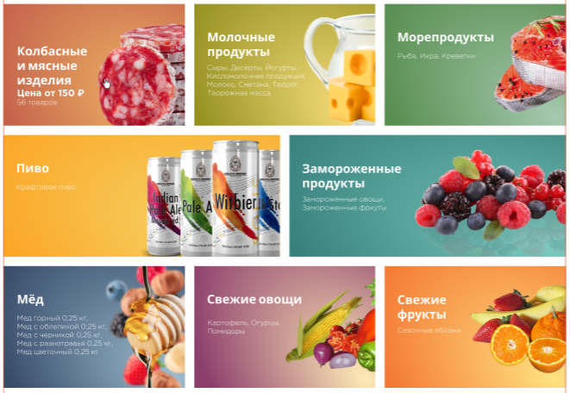

Рисунок 5-блоки главного экрана

* 1. Повторяющейся блоки блока «Популярные товары»

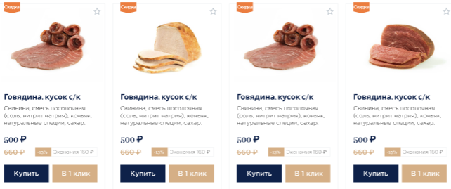

Рисунок 6- Блоки раздела «Популярные товары»

* 1. **Пользовательские формы**

Пользовательская форма для связи пользователя с менеджером

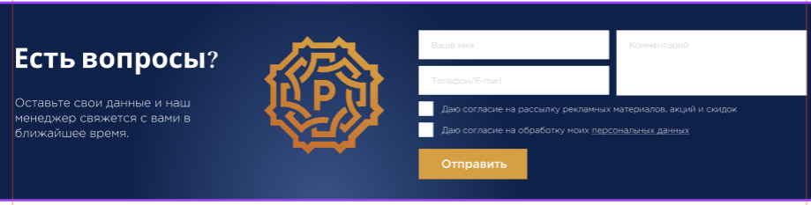

Рисунок 7-Пользовательская форма

* 1. **Модальные окна.**

1. Подключение слайдера на JS

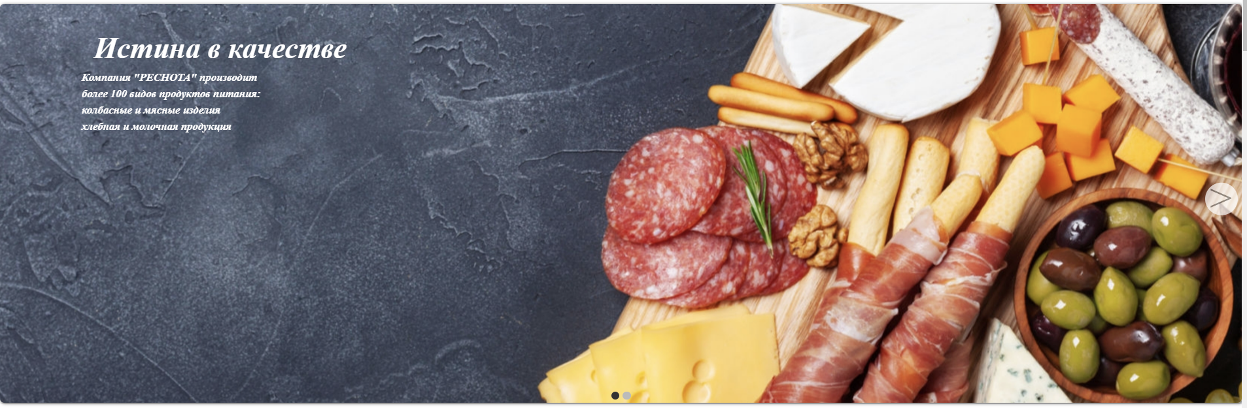

1. Подключение кнопки «Наверх» на JS



1. **Реализация**

**3.1 Руководство программиста**

**3.1.1 Общие сведения**

Программный продукт реализован на языках программирования HTML и CSS с подключением JS. В свёрстанный шаблон были добавлены динамические элементы на CSS. Добавлен в сверстанный шаблон главной страницы интерактивные, динамические элементы. При их разработке был написан код на JS и использовать библиотеки Jquery, Jquery.

**3.1.2 Динамические элементы на CSS**

На странице сайта были добавлены:

1. HOWER-эффекты были применены к кнопкам, изображениям, кнопкам в верхнем меню. Информация взята с сайта - <http://webmaster.alexanderklimov.ru/css/hover-button.php>
2. Тени были применены к повторяющимся блокам текста. Информация взята с сайта - <https://developer.mozilla.org/ru/docs/Web/CSS/box-shadow> , <https://html5book.ru/css3-ten-bloka/>
3. Оформление изображений было применено к изображениям, при наведении на которые они двигаются. Информация взята с сайта - <https://html5book.ru/styling-images/> , <https://habr.com/ru/post/129313/>
4. Трансформации применены к повторяющимся блокам главного экрана. Информация взята с сайта- <https://html5book.ru/css3-transform/>

**3.1.3 Описание логической структуры**

**1. Слайдер. Информация взята с сайта-** [**https://itchief.ru/javascript/slider**](https://itchief.ru/javascript/slider)

**2. Кнопка «Наверх». Информация взята с сайта -** [**https://erweb.ru/web-development/back-to-top-button-vanilla-js**](https://erweb.ru/web-development/back-to-top-button-vanilla-js)

**3.2 Спецификация файлов**

|  |  |  |
| --- | --- | --- |
| Файл | Название | Расширение |
| Файл с HTML кодом | index | .html |
| Файл с CSS кодом | style | .css |
| Папка с CSS кодом | css | - |
| Файлы с картинками | - | .svg, .png |
| Папка с файлами | img | - |

1. **Тестирование**

Тестирование является одним из самых важнейших этапов при создании программного продукта. Исходя из внедрения программы при определённым наборе текстов, нельзя сделать однозначных выводов о том, что программа будет исправно работать в любой момент использования. Опираясь на данный набор тестов, можно говорить о некоторой степени уверенности в правильности работы программного продукта.

Таким образом, основная часть ошибок и недоработок была выявлена и исправлена на этапе реализации проекта. После завершения этапа реализации, было проведено тщательное тестирование.

Программный продукт был протестирован разработчиком – Копачёвым Андреем Руслановичем. Расписание проведения и время, затраченное на тестирование, описано в таблице 3.

Таблица 3-Расписание проведения тестирования

|  |  |  |  |
| --- | --- | --- | --- |
| ФИО | Дата | Описание | Длительность, ч |
| Копачёв Андрей Русланович | 06. 06. 2022 | Выполнение тест-кейсов | 1 |
| Копачёв Андрей Русланович | 06. 06. 2022 | Анализ выполнения тест-кейсов | 1 |
| Копачёв Андрей Русланович | 06. 06. 2022 | Повторное выполнение текст-кейсов | 1 |

Выявленные по результатам тестирования ошибки приводятся в таблице 4

Таблица 4-Статистика по выявленным ошибкам

|  |  |  |  |  |  |
| --- | --- | --- | --- | --- | --- |
| Статус | Количество ошибок | Влажность | | | |
| Критическая | Высокая | Средняя | Минимальная |
| Исправлено | 38 | 11 | 0 | 22 | 0 |
| Проверено | 38 | 11 | 0 | 22 | 0 |
| Открыто заново | 0 | 0 | 0 | 0 | 0 |
| Найдено | 38 | 11 | 0 | 22 | 0 |
| Отклонено | 0 | 0 | 0 | 0 | 0 |

Таким образом, после проведения тестирования, были выявлены следующие критические ошибки: .

1. Сайт не адаптируется под планшет и мобильное приложение.
2. Не выполняется подключение работают с окнами всплывающих сообщений.
3. Не выполняется работа с и изображениями через JS.

Опираясь на вышеперечисленное, можно сделать вывод о стабильности работы программного продукта и его основного функционала. Все найденные ошибки не были устранены, соответственно, тестирование прошло не успешно и программный продукт характеризуется как не реализованный и не готовый к работе.

**Заключение**

Целью данной курсовой работы была разработка программного продукта «Продажа продуктов питания».

В поставленной задаче был реализован простой и понятный для всех пользователях интерфейс, заданный макетом.

Поставленная задача была выполнена не на все сто процентов. В получившемся программном продукте все ещё есть недочеты и ошибки, однако в будущем они будут избегаться. Соответствия задания не соответствует ожидаемому результату.

Итог: продукт нуждается в доработке.